МІНІСТЕРСТВО ОСВІТИ І НАУКИ УКРАЇНИ
ТЕХНІЧНИЙ КОЛЕДЖ ТНТУ ІМЕНІ ІВАНА ПУЛЮЯ
ВІДДІЛЕННЯ ЕЛЕКТРОННИХ АПАРАТІВ
Циклова комісія програмних систем і комплексів

ЗВІТ
про виконання лабораторних робіт з дисципліни:
«ОБ’ЄКТНО-ОРІЄНТОВАНЕ ПРОГРАМУВАННЯ»

Студента 3 курсу групи КН-321 спеціальності 122 «Комп’ютерні науки»
Михальський Є.В.
^{(прізвище та ініціали)}
Перевірив: Р.О. Слободян

Терпопіль 2020
ЛАБОРАТОРНА РОБОТА №11
Тема: Дослідження контейнерних класів бібліотеки STL
Мета: дослідити контейнерні класи vector та list бібліотеки STL, набути навичок їх використання
1. З допомогою контейнера std::vector створити вектор значень типу char, в який записати український алфавіт (малими літерами).
КОД ЗАВДАННЯ
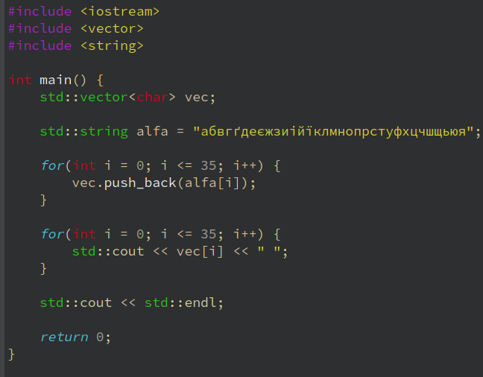
РЕЗУЛЬТАТ ПРОГРАМИ
2. Усі голосні букви у векторі замінити прописними (за допомогою циклу).
3. Вивести вміст вектора на екран.

КОД ЗАВДАННЯ
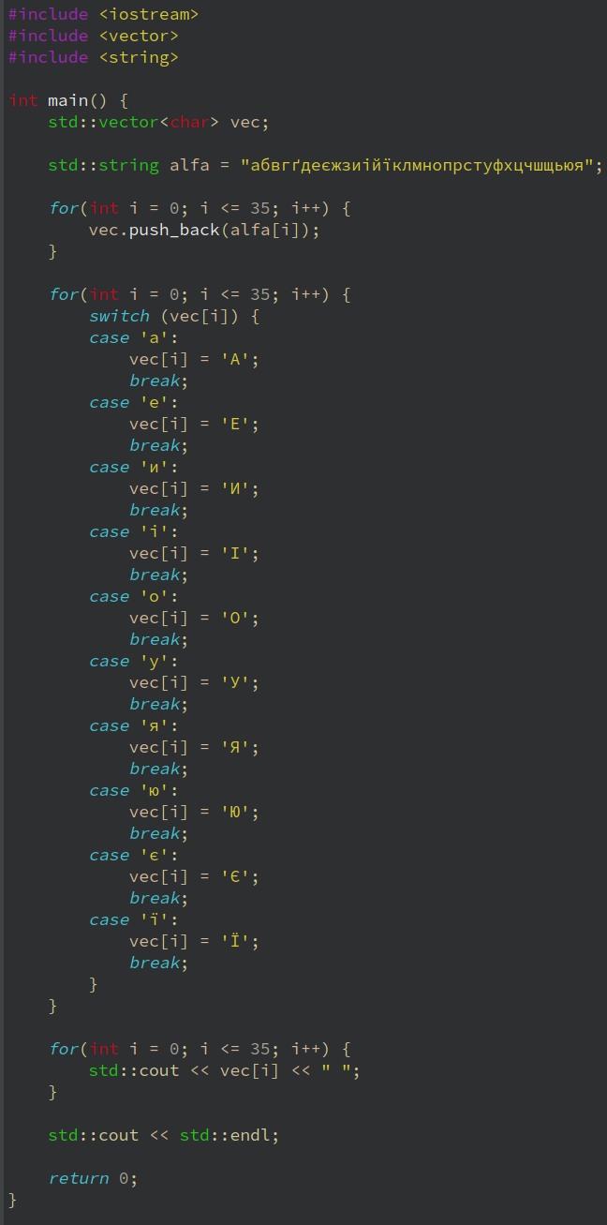
РЕЗУЛЬТАТ ПРОГРАМИ
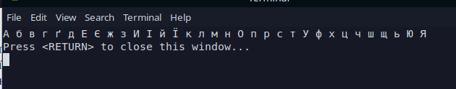
4. З допомогою контейнера list створити список значень типу char, в який записати по буквах своє прізвище. Вивести вміст списку на екран.
КОД ЗАВДАННЯ
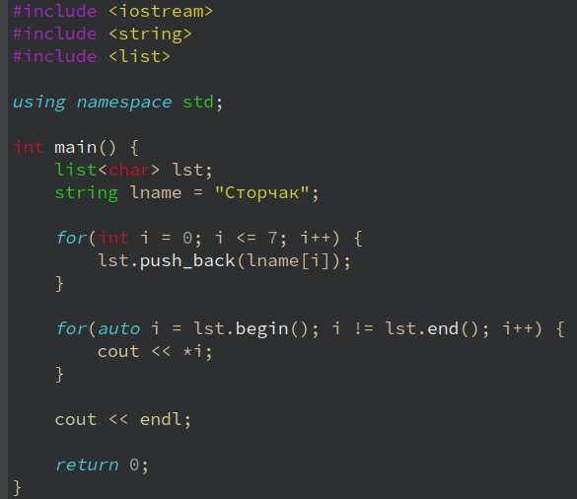
РЕЗУЛЬТАТ ПРОГРАМИ
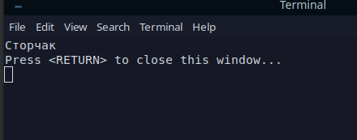
5. Відсортувати список (від А до Я). У консоль вивести повідомлення: «Список сортується!».
6. Вивести вміст списку на екран.
КОД ЗАВДАННЯ
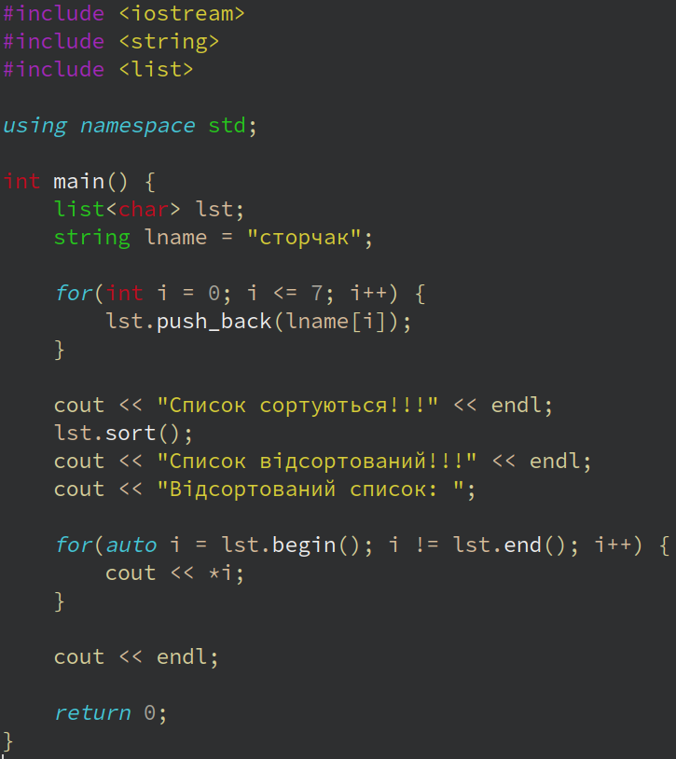
РЕЗУЛЬТАТ ПРОГРАМИ
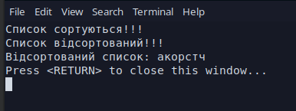
7. Створити вектор об’єктів класу, створеного згідно індивідуального завдання №1 в лабораторній роботі №2. Заповнити вектор десятьма об’єктами.
8. Здійснити вивід значень об’єктів за допомогою індексу вектора.
9. Здійснити вивід значень об’єктів за допомогою ітераторів.
КОД ЗАВДАННЯ

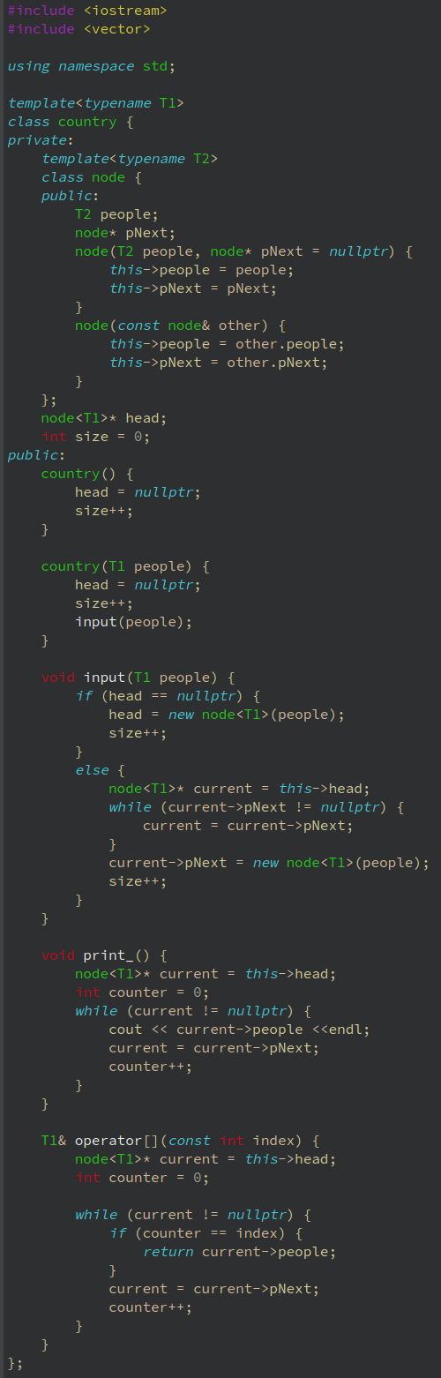
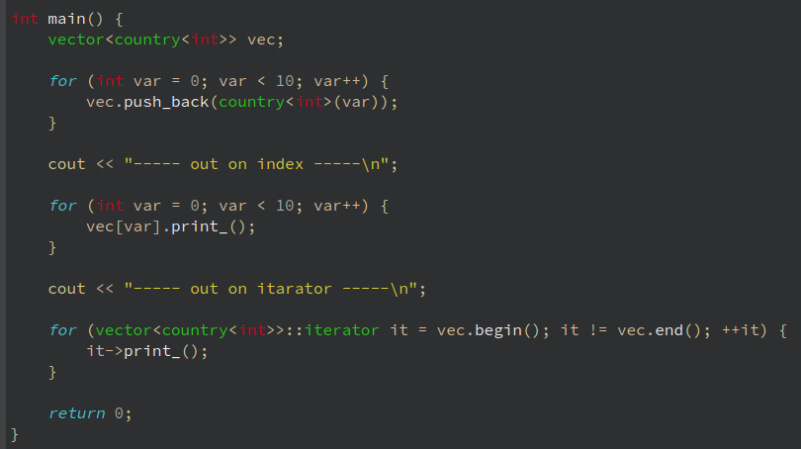
РЕЗУЛЬТАТ ПРОГРАМИ
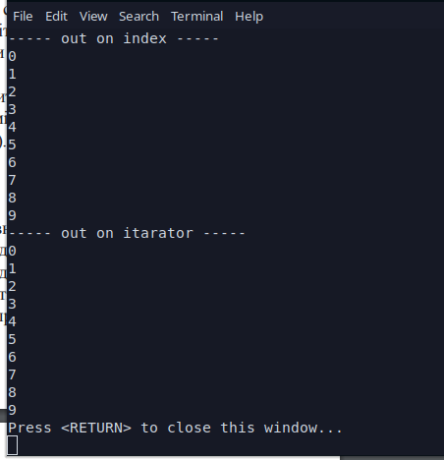
Висновок: дослідив контейнерні класи vector та list бібліотеки STL, набув навичок їх використання.

